Министерство образования Республики Беларусь Учреждение образования
«Брестский государственный технический университет» Кафедра ИИТ

Лабораторная работа №4

По дисциплине : «обработка изображений в интеллектуальных системах»

По теме : «Трекинг множественных объектов»

Выполнил : студент 4 курса группы ИИ-25 Дулько Д.А. Проверил : Андренко К.В.

Брест 2026

Цель: сравнить алгоритмы отслеживания объектов.
На видео с двумя кошками (792 кадра) сравнил BoT-SORT и ByteTrack. Использовал YOLO11s из ЛР 3.
Видео: Frank Vincentz, CC BY-SA 3.0. Finchen+Lotti playing
Менял track_buffer и track_high_thresh по одному. Исходные значения — 30 кадров и 0,25.
Сравнение настроек
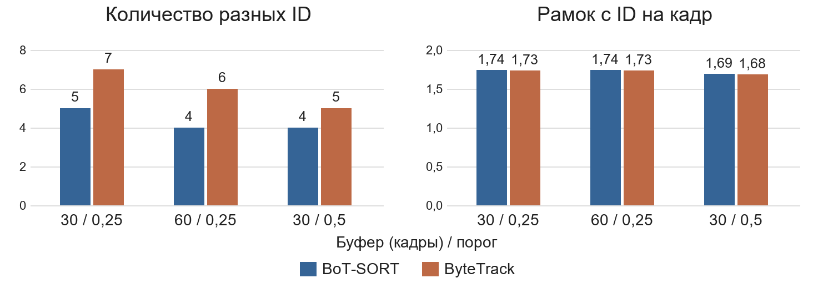
При буфере 60 оба трекера выдали на один ID меньше при том же среднем числе рамок. При пороге 0,5 рамок стало меньше.

Кадры с идентификаторами объектов
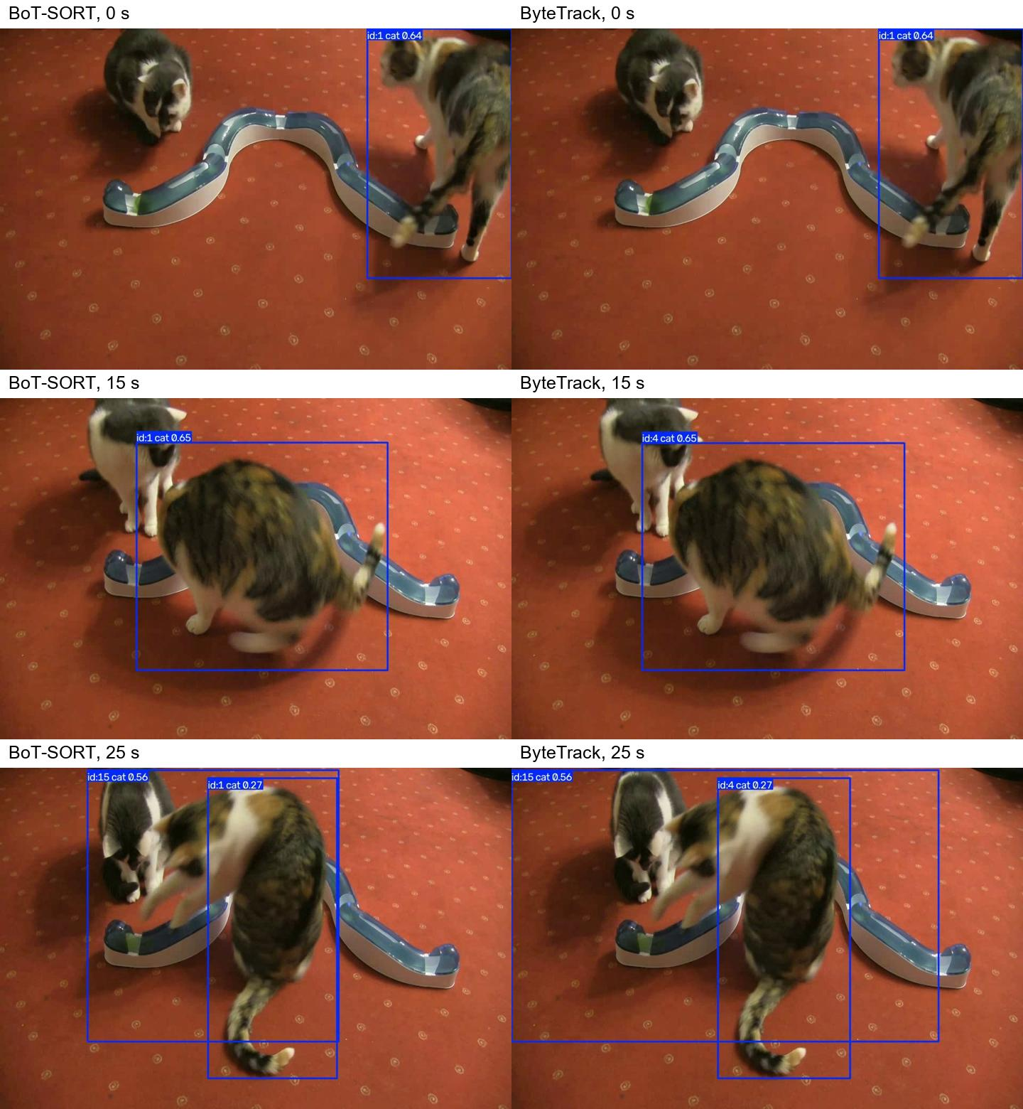
Буфер 30, порог 0,25. К 15-й секунде BoT-SORT сохранил ID правой кошки, а ByteTrack сменил его с 1 на 4.
Для этого видео выбрал BoT-SORT с буфером 60 и порогом 0,25.

